井烟质检仪业务需求设计方案第三版

一、业务需求
检验车间：卷包车间/烟支、成型车间/咀棒；
检验类型：综合测试台（过程自检、过程巡检、成品检验）；单项检测仪（在线、成品）。

二、综合测试台检验

2.1关联规则
过程检验关联工单；成品检验关联批次。

2.2检验流程-成型成品
成型成品没有工单号，需要生成一个批次号编码，之前的规则新增加设备号码，如下图：
变更前：170329 6901028134521#22

变更后：170329 6901028134521#22K01
170329-年月日 （取图2下拉框日期）
6901028134521-牌号CODE （取图2牌号）
#-分隔符
2-班次 （取图2下拉框班次） 早-1；中-2；晚-3
2-班组 （取图2下拉框班组） 甲-1；乙-2；丙-3
K01 设备号码

2.3采集界面设计
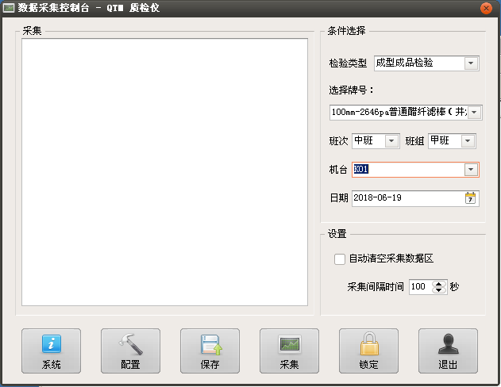
成型成品界面
机台下拉需要查询数据库，SQL语句如下
select t.* from (
select a.work_center,a.EQUIPMENT_NAME,to_number(equipment_code) as num from MD_EQUIPMENT a,MD_EQP_CATEGORYb,MD_EQP_TYPE c
where a.EQP_TYPE_ID=c.id and b.id=c.CID
and a.WORK_CENTER is not null and a.del=0
and b.code in ('1','2','3','4')
)t order by t.num

2.3检验流程-成品检验
成品检验牌号SQL：
select SIMPLE_NAME from MD_MAT where TID=1 and del=0 ORDER BY TID ASC,SIMPLE_NAME ASC
成品检验机台：A01 机台、A02机台、A03机台、A04机台
成型成品检验牌号SQL：
select SIMPLE_NAME from MD_MAT where TID=14 and del=0 ORDER BY TID ASC,SIMPLE_NAME ASC
成型成品检验机台SQL：
select t.* from
( select a.work_center,a.EQUIPMENT_NAME,to_number(equipment_code) as num
from MD_EQUIPMENT a,MD_EQP_CATEGORY b,MD_EQP_TYPE c
where a.EQP_TYPE_ID=c.id and b.id=c.CID and a.WORK_CENTER is not null
and a.del=0 and b.code='4' )t
order by t.num
A01机台，A02机台。
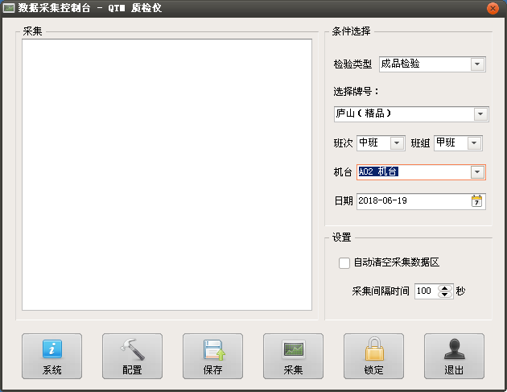
成品检验界面（机台保持不变A01-A04）

2.4检验流程-过程自检/巡检
按MES要求，需要区分烟支和滤棒的过程自检、过程巡检数据；
检验类型包括：烟支过程自检-0、烟支过程巡检-1；
滤棒过程自检-2、滤棒过程巡检-3；
如下图调整：
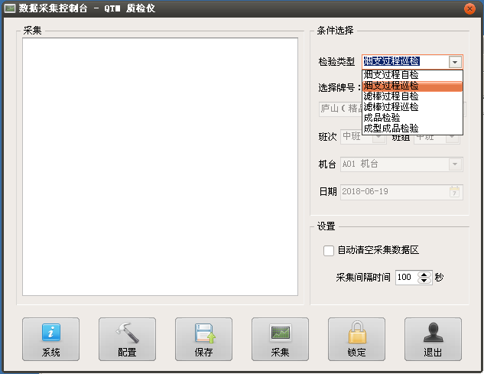
烟支/滤棒过程自检、巡检
DAC调整步骤：
如图:“类型”下拉“过程自检”，“过程巡检”改成： “烟支过程自检，烟支过程巡检，滤棒过程自检，滤棒过程巡检”
数据库表（QM_ONLINECHECK）调整：
新增加字段TYPE：
0：默认 1：烟支 2：滤棒
字段INSPECTIONTYPE插入：
0：过程自检 1：成品检验 2：成型成品检验 3：过程巡检
插入数据样式如下：
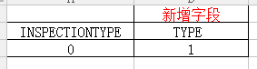
该条数据表示：烟支过程自检

三、单项检测仪检验

3.1检测数据
通风率/吸阻、圆周、重量、长度、硬度

3.2数据字典
工单表(SCH_WORKORDER) –》 工单类型（TYPE）定义：
1-卷烟机工单
2-包装机工单
3-封箱机工单
4-成型机工
工单表(SCH_WORKORDER) –》工单状态（STS）定义：
1-下发 2-运行 3-暂停 4-完成 5-终止
检验数据表（QM_ONLINECHECK）--》检验类型(INSPECTIONTYPE)定义：
0：过程自检（不使用）
1-烟支成品检验
2-滤棒成品检验
3-烟支/滤棒在线检验

3.3采集方式
为了合并采集单项仪数据，必须先完成综合测试台数据采集，再采集单项仪器数据，合并采集前，需要手工选择综合测试台检测数据的ID；然后进行update。
因此单项检测仪采集界面需要有人工选择下拉框，通过界面选择的条件，查询得到ID。
具体方法是，将单项检测数据，绑定到综合测试台的某一条数据指标里面去，比如综合测试台检测数据（圆周、质量、吸阻），单项检测数据（长度），完成综合测试台检测后，再手动选择该批次号，继续进行单项检测，则最终数据为圆周、质量、吸阻、长度。

3.4界面设计
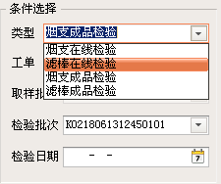
类型条件选择下拉框
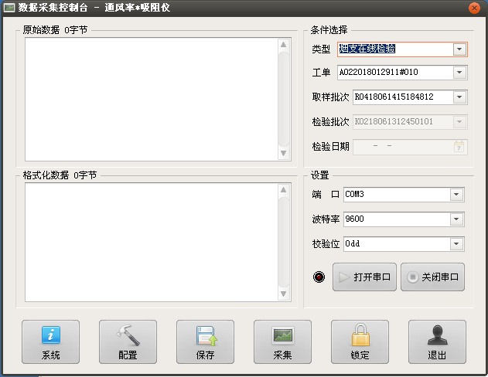
单项检测仪在线检验界面
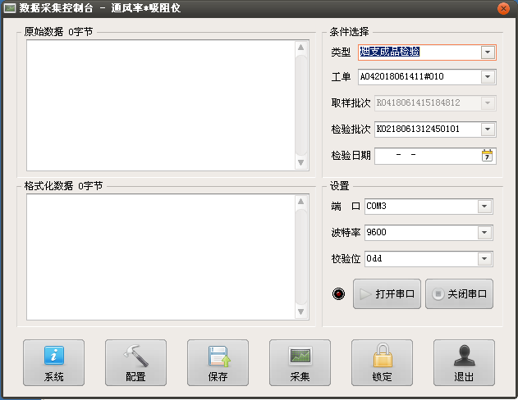
单项检测仪成品检测界面
类型选项：滤棒在线、烟支在线、卷烟成品、滤棒成品
条件选择：工单号/样本号、取样批次号、检验批次号、检验日期

3.5检验流程-烟支在线
1.选择【烟支在线】类型，隐藏检验日期和检验批次号，工单号下拉显示卷烟机工单，SQL语句如下：
select code from SCH_WORKORDER where del=0 and sts=2 and type=1
2.选择【工单号】，带出【取样批次号】，SQL语句如下：
select SUBBATCHCODE,ID from QM_ONLINECHECK where INSPECTIONTYPE=3 and ORDERNUMBER='工单号'
3.再选择【取样批次号】
4.点击保存，将采集到的数据，插入数据库中
//--主表
update QM_ONLINECHECK set 圆周 where SUBBATCHCODE='取样批次号' and ORDERNUMBER='工单号'
//--明细表
update QM_ONLINECHECK_DETAIL set 圆周明细 where pid='主表ID'

3.6检验流程-滤棒在线
1.选择【滤棒在线】类型，隐藏检验日期和检验批次号，工单号下拉显示成型机工单，SQL语句如下：
select code from SCH_WORKORDER where del=0 and sts=2 and type=4
2.选择工单号后，带出取样批次号，SQL语句如下
select SUBBATCHCODE,ID from QM_ONLINECHECK where INSPECTIONTYPE=3 and ORDERNUMBER='工单号'
3.再选择【取样批次号】
4.点击保存，将采集到的数据，插入数据库中
//--主表
update QM_ONLINECHECK set 圆周 where SUBBATCHCODE='取样批次号' and ORDERNUMBER=工单号'
//--明细表
update QM_ONLINECHECK_DETAIL set 圆周明细 where pid='主表ID'

3.7检验流程-烟支成品
1.选择【烟支成品】，隐藏取样批次号；
2.选择日期，SQL语句如下：
select ORDERNUMBER from QM_ONLINECHECK where INSPECTIONTYPE=1 and to_char(timestamp_,'yyyy-MM-dd')='2017-11-21'
3.选择工单号（样本号）,SQL语句如下：
select QCBATCHS from QM_ONLINECHECK where INSPECTIONTYPE=1 and to_char(timestamp_,'yyyy-MM-dd')='日期' and ORDERNUMBER='样本号'
4.选择【检验批次号】
5.点击保存，将采集到的数据，插入数据库中
//--主表
update QM_ONLINECHECK set 圆周 where QCBATCHS='检验批次号' and ORDERNUMBER=样本号'
//--明细表
update QM_ONLINECHECK_DETAIL set 圆周明细 where pid='主表ID'

3.8检验流程-滤棒成品
1.选择【滤棒成品】，隐藏取样批次号；
2.选择日期，SQL语句如下：
select ORDERNUMBER from QM_ONLINECHECK where INSPECTIONTYPE=2 and to_char(timestamp_,'yyyy-MM-dd')='2017-11-21'
3.选择工单号（样本号）,SQL语句如下：
select QCBATCHS from QM_ONLINECHECK where INSPECTIONTYPE=2 and to_char(timestamp_,'yyyy-MM-dd')='日期' and ORDERNUMBER='样本号'
4.选择【检验批次号】
5.点击保存，将采集到的数据，插入数据库中
//--主表
update QM_ONLINECHECK set 圆周 where QCBATCHS='检验批次号' and ORDERNUMBER=样本号'
//--明细表
update QM_ONLINECHECK_DETAIL set 圆周明细 where pid='主表ID'

